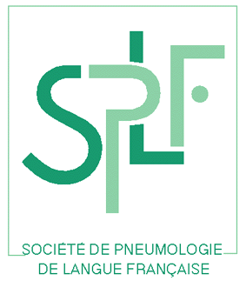
Séminaire de Formation Continue Professionnelle

Ateliers organisés par le groupe Maladies Neuro-Musculaires
Mardi 28 mars 2017
Maison du Poumon, 66 Boulevard Saint-Michel 75006 Paris

Trucs et astuces de la prise en charge des patients dépendants d’une ventilation mécanique.

En partenariat avec l’AFM

La ventilation à domicile a largement prouvé son bénéfice en améliorant la survie et la qualité de vie des patients insuffisants respiratoires sans autre ressource thérapeutique. Qu’en est-il des patients dont la vie devient dépendante d’une assistance respiratoire 24h/24 ? C’est toute la difficulté à laquelle les patients neuro-musculaires sont confrontés.
En pratique, assurer à la fois leur confort et leur sécurité au quotidien reste une véritable gageure !
Destinée aux professionnels de santé amenés à prendre en charge des patients neuromusculaires, qu’ils soient médecins pneumologues, neurologues, infirmiers, kinésithérapeutes ou autres acteurs impliqués dans la prise en charge des patients dépendants de la ventilation, cette formation a pour objectif d’appréhender certains aspects très spécifiques de la ventilation invasive et non invasive des patients dépendants.
Très axée sur la pratique, elle concerne des aspects aussi fondamentaux que de choisir un respirateur « support de vie » ou une aide mécanique au désencombrement, de permettre aux patients de parler ou de manger sous ventilation et encore de donner aux aidants les clés de compréhension des alarmes du respirateur pour une conduite appropriée en cas d’urgence vitale.

Les participants seront répartis en trois groupes de 15 et participeront alternativement aux ateliers A, B et C.

Déroulé de la journée
8h30 : Accueil
9h00 : Typologie des patients dépendants de la ventilation, aspects législatifs et pratiques (CR)
10h00 : Ateliers – session 1
11h30 : Ateliers – session 2
13h00 : Déjeuner
14h30 : Atelier – session 3
16h00 : Restitution- Discussion
17h00 : Fin

Atelier A : Gestion des interfaces : particularités de la ventilation par pièce buccale et par canule de trachéotomie.
Intervenant : H. Prigent (Garches) + autre intervenant
Atelier B : Préparation du retour à domicile des patients trachéotomisés : simulation de situations d’urgence à l’usage des aidants et réglages des alarmes. Spécificités des premiers secours auprès d’un patient dépendant la ventilation
Intervenant : J. Gonzalez-Bermejo (Paris) + M. Georges (Dijon)
Atelier C : Gestion du matériel : choix et paramétrage d’un respirateur life-support et d’une aide mécanique au désencombrement
Intervenant : C. Rabec (Dijon) + M. Lacombe (Garches)
------------------------------------------------------------------------------------------------------------------------------------------
Tarif : 210 euros TTC
Inscriptions auprès de Fabienne DUGUET : f.duguet@splf.org, Téléphone : 01 46 34 03 87, Fax : 01 46 34 58 27

